Một số dạng bài tập môn Quản lý dự án

Dạng 1: Sắp xếp thứ tự ưu tiên các rủi ro
Sau khi đã nhận dạng được các rủi ro của dự án, chúng ta có một danh sách các rủi ro cần được lập kế hoạch đối phó. Do nguồn lực có hạn không thể và không cần thiết phải đối phó với toàn bộ rủi ro, cũng như xuất phát từ Ngưỡng chịu rủi ro, Sức chịu rủi ro và Mức độ hứng thú với rủi ro của từng dự án, từng công ty mà chúng ta cần sắp xếp thứ tự ưu tiên các rủi ro.
Giả sử có bài tập:
Dự án Alpha có ngân sách 100 tỷ đồng, thời gian thi công 15 tháng, đội dự án xác định được 4 rủi ro có ảnh hưởng cùng xác suất xảy ra như bảng 1. Hãy lập bảng sắp xếp thứ tự ưu tiên rủi ro biết Ngưỡng chịu rủi ro của dự án Alpha là 0,04.
Bảng 1
Rủi ro | Ảnh hưởng | Xác suất xảy ra
A | Giảm chi phí 5 tỷ | 40%
B | Tiến độ tăng 2 tháng | 25%
C | Hiệu quả dự án hoàn toàn dưới mức dự kiến và gần như không thể sử dụng | 5%
D | Sai lệch tối thiểu trong vận hành, sử dụng | 70%
Quy trình để giải bài tập dạng này gồm 3 bước cơ bản, bước 1 xác định bậc ảnh hưởng của rủi ro đến các mục tiêu chính, bước 2 xác định điểm ưu tiên thông qua bậc ảnh hưởng và xác suất xảy ra, bước 3 sắp xếp thứ tự ưu tiên.

Bước 1: Xác định bậc ảnh hưởng của rủi ro đến các mục tiêu chính

Xác định được bậc ảnh hưởng của các rủi ro như sau:
Bảng 2
Rủi ro | Ảnh hưởng | Mức độ | Điểm ảnh hưởng
A | Giảm chi phí 5% | Trung bình | 0,2
B | Tiến độ tăng 13,33% | Cao | 0,4
C | Hiệu quả dự án hoàn toàn dưới mức dự kiến và gần như không thể sử dụng | Rất cao | 0,8
D | Sai lệch tối thiểu trong vận hành, sử dụng | Rất thấp | 0,05

Bước 2: Xác định điểm ưu tiên thông qua bậc ảnh hưởng và xác suất xảy ra
Bảng 3
Rủi ro | Điểm ảnh hưởng | Xác suất xảy ra | Điểm ưu tiên
(1) | (2) | (3) | (4) = (2) x (3)
A | 0,2 | 40% | 0,08
B | 0,4 | 25% | 0,1
C | 0,8 | 5% | 0,04
D | 0,05 | 70% | 0,035

Bước 3: Sắp xếp thứ tự ưu tiên
Bảng 4
Thứ tự | Rủi ro | Điểm ưu tiên
1 | B | 0,1
2 | A | 0,08
3 | C | 0,04
Rủi ro D không được đưa vào bảng 4 để xếp thứ tự ưu tiên đối phó vì nằm dưới ngưỡng chịu rủi ro.

Dạng 2: Phương pháp ước lượng 3 điểm trong dự tính thời gian và dự toán chi phí
Ví dụ: Hạng mục Psi đang trong giai đoạn dự tính thời gian và dự toán chi phí, với đầu vào được cho trong bảng 5
Bảng 5
 | Thời gian thi công (tháng) | Chi phí (tỷ đồng)
Bi quan nhất (O) | 26 | 118
Nhiều khả năng nhất (M) | 21 | 105
Lạc quan nhất (P) | 18 | 92
Dự tính thời gian và chi phí để hoàn thành hạng mục Psi.
Hướng dẫn:
Tùy thuộc vào giả định phân phối các giá trị trên mà thời gian và chi phí có thể được tính toán bằng công thức. Hay công thức thường được sử dụng là dựa trên phân phối tam giác và phân phối beta.

Phân phối | Thời gian trông đợi (t_{E}) |  | Chi phí trông đợi (c_{E})
Phân phối | Công thức | Giá trị (tháng) | Công thức | Giá trị (tỷ)
Tam giác |  | 21,33 |  | 105
Beta |  | 21,67 |  | 105
Vậy hạng mục Psi trông đợi sẽ được hoàn thành với thời gian là 21 tháng 10 ngày hoặc 21 tháng 20 ngày và với chi phí là 105 tỷ đồng.
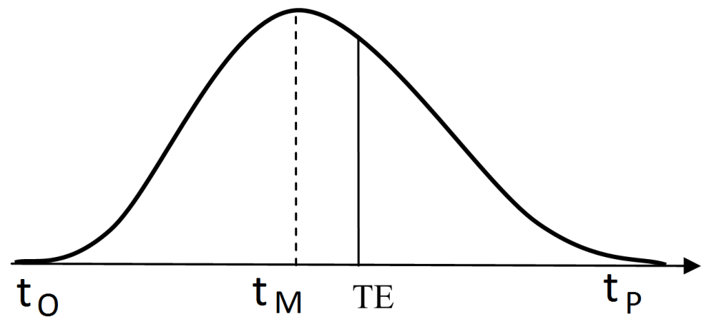
Hình 1 Phân phối Beta

Dạng 3: Vẽ tiến độ dựa trên mối liên hệ giữa các công việc và xác định chi phí
Bảng 6 Thời gian và ngân sách phân bổ theo kế hoạch cho các công việc
Công việc | Thời gian (ngày) | Ngân sách (triệu đồng) | Mối liên hệ
A | 3 | 12
G | 5 | 10 | AFS-1 ngày
Z | 4 | 12 | GSS+2 ngày
P | 2 | 10 | ZSF+3 ngày
Giả sử chi phí cho các công việc được phân bổ đều giữa các ngày. Hãy tính ngân sách kế hoạch tại ngày thứ 6 của dự án.
Hướng dẫn:
Dựa vào bảng 6 ta vẽ được tiến độ với các công việc có mối liên hệ ràng buộc. Từ hình vẽ ta tính được ngân sách kế hoạch tại ngày thứ 6 của dự án là 10 (2+3+5) triệu đồng.

Dạng 4: Phương pháp cây quyết định
Cây quyết định là một phương pháp dùng biểu đồ giúp bạn chọn lựa hành động tốt nhất trong các tình huống ở đó kết quả tương lai là không chắc chắn. Phương pháp cây quyết định thường được kết hợp với phương pháp giá trị bằng tiền kỳ vọng EMV giúp lựa chọn quyết định dựa trên xác suất sự kiện rủi ro và giá trị kỳ vọng tiền tệ.
Ví dụ:
Phương án | Chi phí | Rủi ro | Xác suất xảy ra | Doanh thu kỳ vọng (tỷ)
(1) Xây chung cư cao cấp | 200 tỷ | Nhu cầu cao | 30% | 290
(1) Xây chung cư cao cấp | 200 tỷ | Nhu cầu thấp | 70% | 170
(2) Xây nhà ở cho người thu nhập thấp | 110 tỷ | Nhu cầu cao | 80% | 130
(2) Xây nhà ở cho người thu nhập thấp | 110 tỷ | Nhu cầu thấp | 20% | 100
Hướng dẫn:
Phương án | Rủi ro | Xác suất xảy ra | Lợi nhuận kỳ vọng (tỷ) | Giá trị bằng tiền kỳ vọng của dự án (tỷ)
(1) Xây chung cư cao cấp | Nhu cầu cao | 30% | 90 | 90x0,3+(-30)x0,7 = 6
(1) Xây chung cư cao cấp | Nhu cầu thấp | 70% | -30 | 90x0,3+(-30)x0,7 = 6
(2) Xây nhà ở cho người thu nhập thấp | Nhu cầu cao | 80% | 20 | 20x0,8+(-10)x0,2 = 14
(2) Xây nhà ở cho người thu nhập thấp | Nhu cầu thấp | 20% | -10 | 20x0,8+(-10)x0,2 = 14
Ta thấy dự án xây nhà ở cho người thu nhập thấp thu được giá trị bằng tiền kỳ vọng cao hơn nên chọn phương án này.

Dạng 5: Mô hình quyền lực/mối quan tâm
Đề ra thường sẽ yêu cầu nêu ra các bên hữu quan cho một dự án cụ thể. Từ đó đề xuất chiến lược đối phó từng bên hữu quan và tìm các hành động phù hợp.
Quy trình như sau:
Bước 1: Nhận dạng các bên hữu quan của dự án
Bước 2: Xác định mức quyền lực mà mức quan tâm của họ tới dự án
Bước 3: Xếp các bên hữu quan vào các ô phần tư tương ứng. Nếu có nhiều bên hữu quan trong cùng 1 ô thì có thể phân biệt tiếp bằng tung độ (quyền lực) và hoành độ (mối quan tâm).
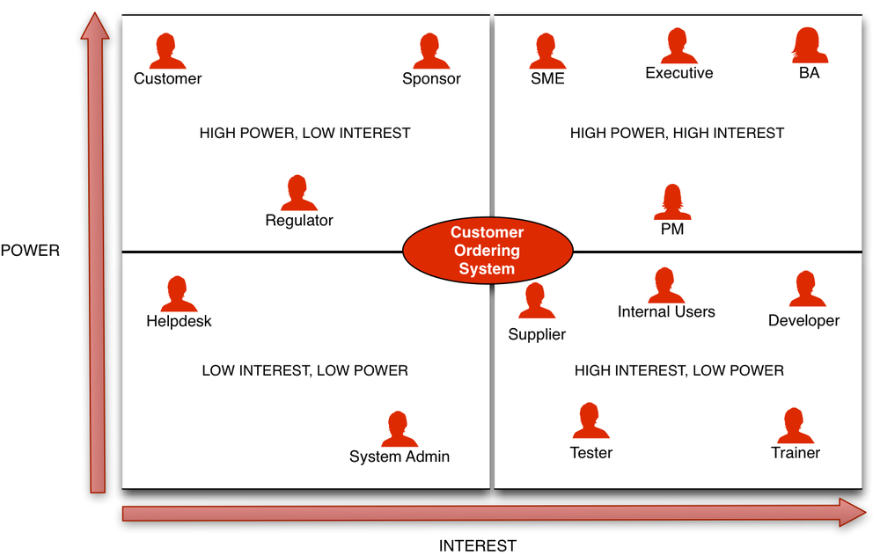
Bước 4: Đưa ra các chiến lược phù hợp với từng ô phân tư
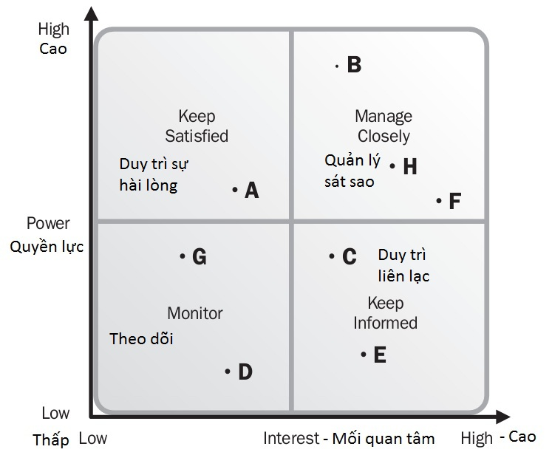
Bước 5: Từ chiến lược, đề xuất các hành động tương ứng. Trong phạm vi bài tập thì chỉ đề xuất các hành động về cách thức liên lạc, duy trì quan hệ, cung cấp thông tin, giải quyết khiếu nại.
